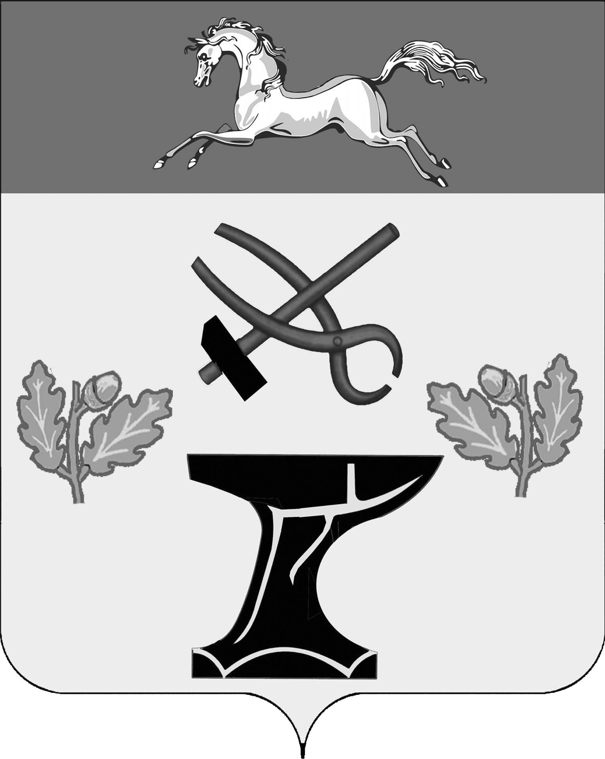

ПОСТАНОВЛЕНИЕ

АДМИНИСТРАЦИИ КОВАЛЕВСКОГО СЕЛЬСКОГО ПОСЕЛЕНИЯ

НОВОКУБАНСКОГО РАЙОНА
От 01.12.2017 | № 122
с. Ковалевское

О повышении базовых окладов (базовых должностных окладов), базовых ставок заработной платы работников муниципальных учреждений Ковалевского сельского поселения Новокубанского района, перешедших на отраслевые системы оплаты труда

В соответствии с пунктом 4 постановления главы администрации (губернатора) Краснодарского края от 09 октября 2017 года № 765 «О повышении базовых окладов (базовых должностных окладов), базовых ставок заработной платы работников государственных учреждений Краснодарского края, перешедших на отраслевые системы оплаты труда», в соответствии с Едиными рекомендациями по установлению на федеральном, региональном и муниципальных уровнях систем оплаты труда для работников государственных и муниципальных учреждений на 2017 год, утвержденными решением Российской трехсторонней комиссии по регулированию социально-трудовых отношений от 23 декабря 2016 года п о с т а н о в л я ю:
1. Повысить с 1 октября 2017 года на 20 процентов базовые оклады (базовые должностные оклады), базовые ставки заработной платы работников муниципальных учреждений Ковалевского сельского поселения Новокубанского района, перешедших на отраслевые системы оплаты труда (согласно приложению к настоящему постановлению), установленные:
постановлением администрации Ковалевского сельского поселения Новокубанского района от 09 сентября 2013 года № 249«О повышении размеров минимальных окладов (должностных окладов), ставок заработной платы работников муниципального казенного учреждения культуры «Ковалевский культурно-досуговый центр».
2. Утвердить перечень отдельных категорий работников муниципальных учреждений Ковалевского сельского поселения Новокубанского района, согласно приложению к настоящему постановлению
3. Установить, что подлежат округлению размеры базовых окладов (базовых должностных окладов), базовых ставок заработной платы при их увеличении (индексации), а также размеры окладов (должностных окладов), ставок заработной платы, образованных путем применения повышающих коэффициентов к базовым окладам (базовым должностным окладам), базовым ставкам заработной платы, установленным по профессиональным квалификационным группам, до целого рубля в сторону увеличения.
4. Финансирование расходов, связанных с реализацией настоящего постановления, осуществлять в пределах средств, предусмотренных в бюджете Ковалевского сельского поселения Новокубанского района на соответствующий финансовый год.
5. Контроль за выполнением настоящего постановления оставляю за собой.
6. Настоящее постановление вступает в силу со дня его подписания.

Глава Ковалевского сельского поселения
Новокубанского района В.Н.Синьковский

Приложение к постановлению администрации Ковалевского сельского поселения
Новокубанского района
от 01.12.2017 № 122

Перечень отдельных категорий работников муниципальных учреждений Ковалевского сельского поселения Новокубанского района

1. Работники библиотек (библиотекари всех категорий, главный библиотекарь, ведущий библиотекарь, библиографы всех категорий, главный библиограф, ведущий библиограф, заведующий (начальник) структурным подразделением (отделом, сектором, филиалом)).
2. Работники учреждений культурно-досугового типа (художественный руководитель, культорганизатор, режиссёр, хормейстер, балетмейстер, дирижёр, художники (всех видов), артисты (всех видов), руководитель кружка, звукооператор, звукорежиссёр, аккомпаниатор, руководитель клубного формирования, любительского объединения, клуба по интересам), заведующий сектором по работе с молодежью, заведующий сектором по спортивной работе.

Глава Ковалевского сельского поселения
Новокубанского района В.Н.Синьковский

